Fränkischer Hof  Marktplatz 3, 97799 Zeitlofs  Tel.09746 930 83 60 Fax 09746 / 930 83 50  info@fraenkischerhof-zeitlofs.d  www.fraenkischerhof-zeitlofs.de | 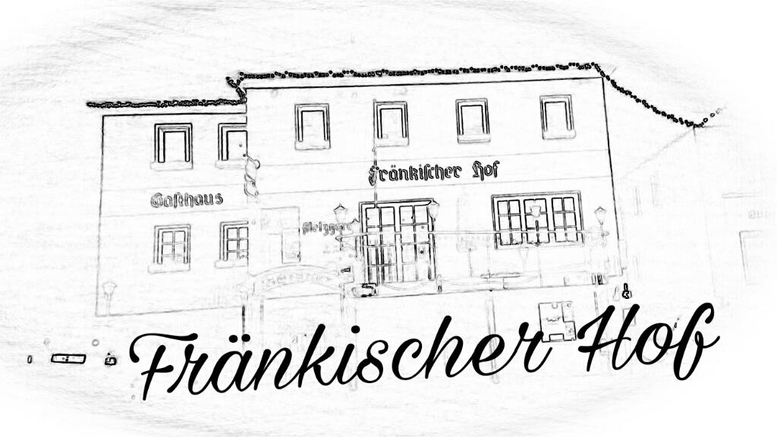

Termine Schnitzelbuffet 2022
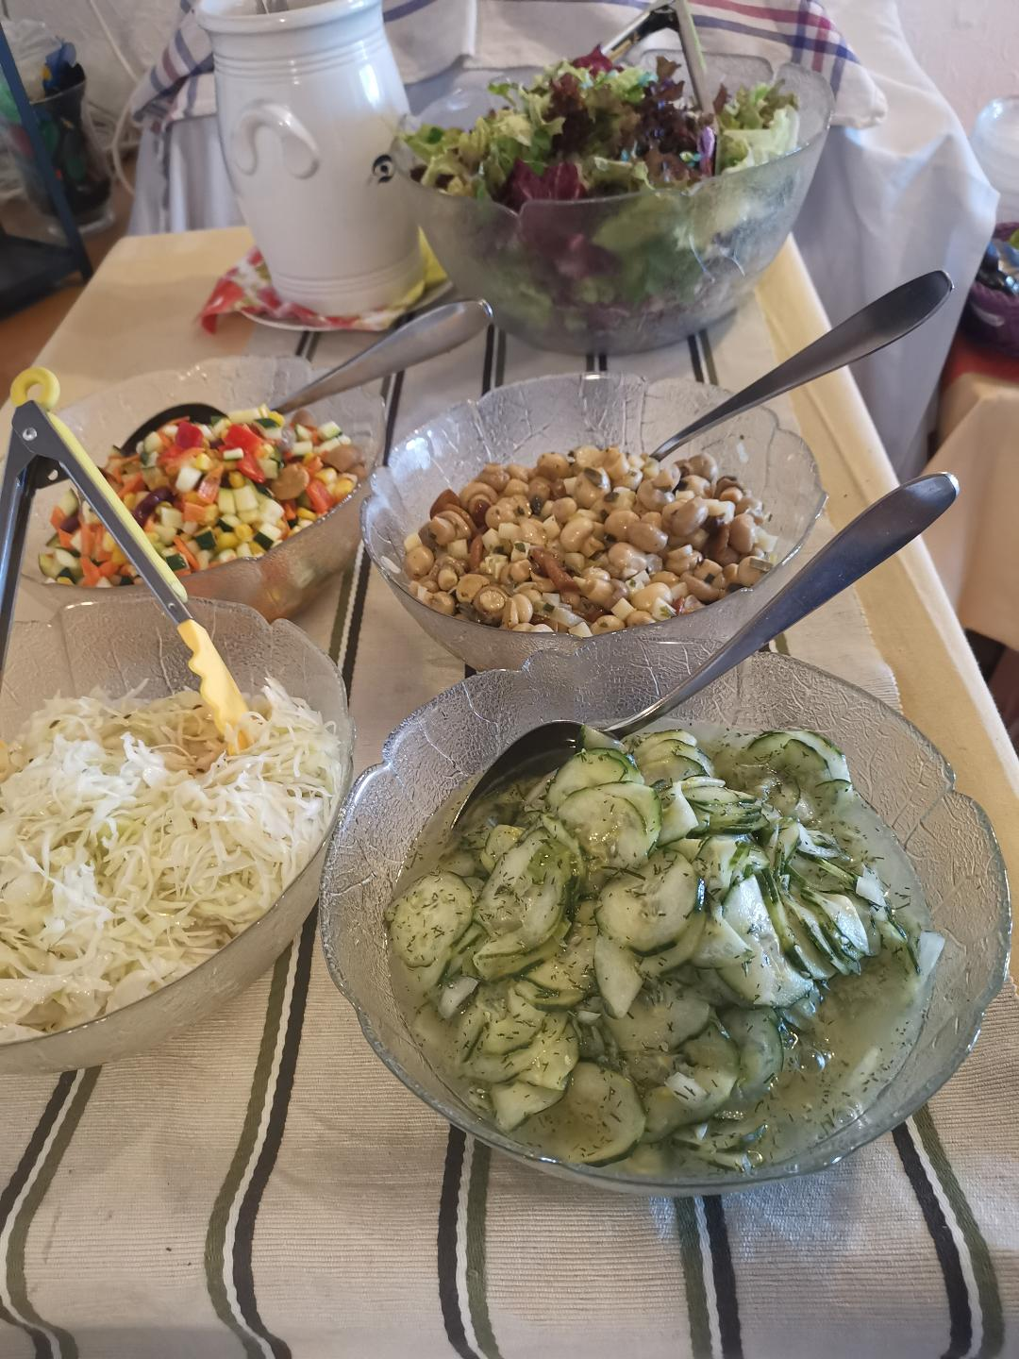
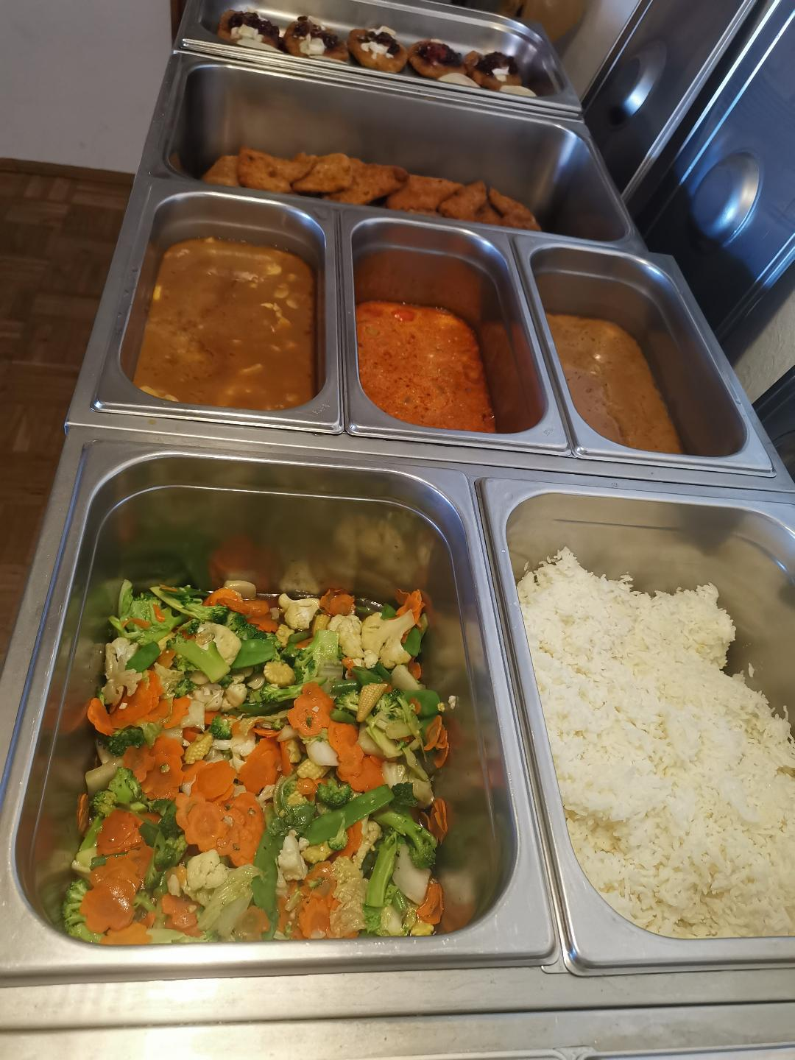
16. Januar 13. Februar
15. März
10. April
15. Mai
19. Juni
17. Juli 21. August
18. September
16. Oktober
13. November
11. Dezember

Beginn jeweils ab 12.00 Uhr
Wir bieten:
Schnitzel von Pute & Schwein, Auswahl an Saucen, verschiedene Beilagen
Salatbuffet, Suppe & Nachtisch
Reservieren Sie Ihren Platz

